CXY-100G微电脑裁切管机
基本参数：
电源功率：AC 210V-235V/50Hz 450W
显示方式: 中英文界面蓝屏186*60 LCD显示
切割公差: 0.002 X Lmm※L=切断长
切段长度：0.1mm-----9999.9mm
总数：999999 分批：999999
切断宽度：0.1-100mm 送料精度：步进电机0.01MM
轮压紧力调节: 有 规格：长*宽*高 L450*W335*H300 mm
特点:
*高速送料，自动和手动自由切换，方便操作人员
*速度可调，快值是200次/分钟（以30mm裁剪长度为例）
*全中/英文一键切换，LCD液晶显示
* 长度和速度任连续可调，可双排或多根同时裁切
*大功率送料电机送料，微电脑程序控制精度最小达0.1mm；5/1000比例.
*批量暂停及时间可设定
*高速步进马达精确控制裁切长度；走带长度、速度可调；
*总数设定；分段分批设定；分段暂停时间可调；
*LCD大屏直观中文显示，操作简约方便；
*自动累计及总数设定、累计记数
*采用专用的机械结构和加厚刀，配以专用的软件控制，解决了其他厂家材料切断面不平问题。达到切口断面平整，长度准.
适用范围：
本机适用于电子绝缘套管 PVC管 塑橡胶软管 热缩套管 玻璃纤维管 硅胶管 伸缩管 黄蜡管PE管 纤维管 铁氟龙套管 热缩电池套, PVC塑料管带,玻璃纤维管,塑料胶软管,绝缘纸，镍片，魔术贴(粘扣带)，粘贴带、铜箔铝箔,焊带,光纤带,金属薄片,金属扎（带）线,PVC塑料带,玻璃纤维管,电线排线等塑料软管状材料的定长切割均可。
质保期限：独立开发的专用电脑裁切机运动控制系统， 适用于各行业设备定长切割，整机保修一年，永久售后服务。
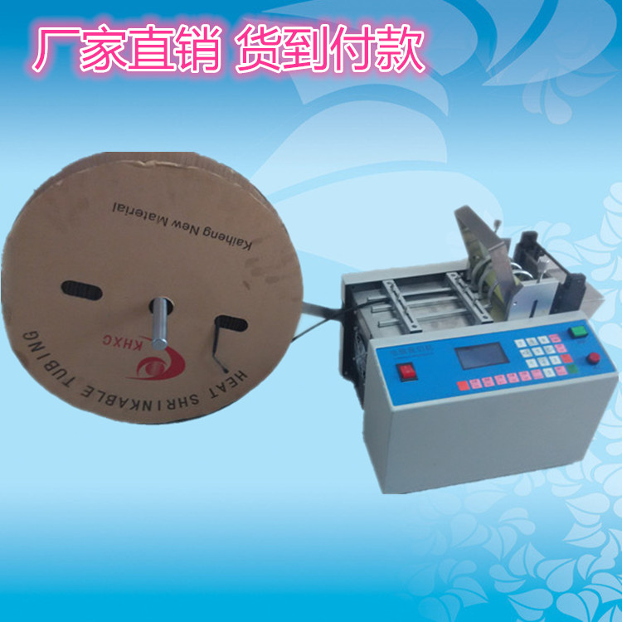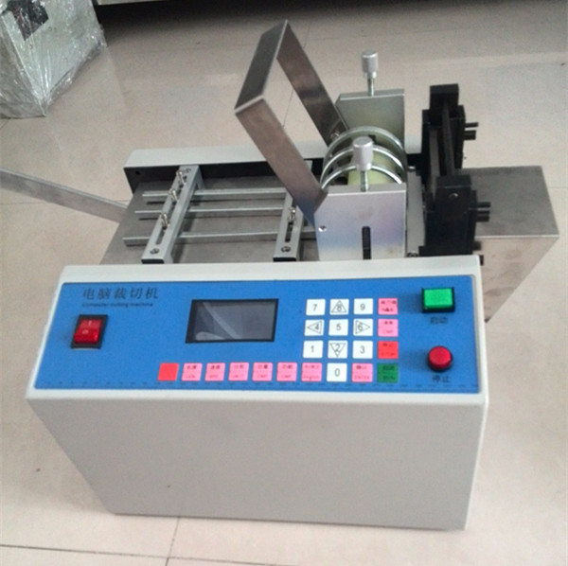
产品图样，自主研发，质量可靠
联系人：石先生 手机： 13652319296
联系电话0755-89374115 传真：0755-28441984

